SVEUČILIŠTE U ZAGREBU
STOMATOLOŠKI FAKULTET

Silvija Kasić
Marita Knezović

UČINKOVITOST DIREKTNE IRADIJACIJE LASEROM I LASERSKI AKTIVIRANOG ISPIRANJA U DEZINFEKCIJI KORIJENSKIH KANALA

Zagreb, 2015
Ovaj rad izrađen je na Zavodu za restaurativnu stomatologiju i endodonciju, Zavodu za oralnu kirurgiju i Katedri za mikrobiologiju s parazitologijom Stomatološkog fakulteta Sveučilišta u Zagrebu pod mentorstvom doc.dr.sc. Anje Barabe i doc.dr.sc. Dragane Gabrić te je predan na natječaj za dodjelu Rektorove nagrade u akademskoj godini 2014./2015.

Lektor hrvatskoga jezika: Drita Maroshi
Adresa: Zrinskih 75, 40 322 Orehovica
Broj mobitela: 098 651 048
Lektor engleskog jezika: Lea Pajić
Adresa: Vukasova 2, 21 000 Split
Broj mobitela: 091 519 3360

KAZALO POJMOVA I SKRAĆENICA

Nd:YAG engl. neodymium yttrium aluminium garnet
hrv. neodimij itrij aluminij garnet
Er:YAG engl. erbium yttrium aluminium garnet
hrv. erbij itrij aluminij garnet
Er,Cr:YSGG engl. erbium chromium yttrium scandium gallium garnet
hrv. erbij krom itrij skandij galij garnet
CFU engl. colony forming units
hrv. jedinica formiranih kolonija
PIPS engl. photon-induced photoacustic streaming
hrv. fotonom inducirano fotoakustično strujanje
NaOCl hrv. natrijev hipoklorit

SADRŽAJ RADA

- UVOD.............................................................................................................................1
- HIPOTEZA....................................................................................................................3
- MATERIJALI I METODE..........................................................................................4
- REZULTATI...............................................................................................................10
- RASPRAVA.................................................................................................................11
- ZAKLJUČAK..............................................................................................................13
- ZAHVALE...................................................................................................................14
- POPIS LITERATURE...............................................................................................15
- SAŽETAK....................................................................................................................19
- SUMMARY.................................................................................................................20

1. UVOD
Svrha endodontskog liječenja je ukloniti nekrotično tkivo i mikroorganizme iz korijenskog kanala mehaničkom instrumentacijom i ispiranjem korijenskih kanala čime se sprječava ponovna reinfekcija endodontskog prostora. Kao mogući uzrok neuspjeha endodontskog liječenja prepoznati su različiti čimbenici: infekcija u korijenskom kanalu, posebice u apikalnom dijelu korijenskog kanala, te infekcija, reakcija stranog tijela ili nastanak cisti u periapikalnom području (1,2). Ipak, uspjeh endodontskog liječenja najviše ovisi o prisutnosti mikroorganizama u korijenskom kanalu (3). Složena morfologija endodontskog prostora uz prisutnost akcesornih i lateralnih kanala, apikalnih delti i istmusa otežava učinkovito uklanjanje debrisa, bakterija, virusa i gljiva (4). Primarne endodontske infekcije su uglavnom polimikrobne i prevladavaju gram negativni štapići, dok sekundarne endodontske infekcije obično uzrokuje samo nekoliko različitih vrsta mikroorganizama (5-8).
Enterococcus faecalis (E. faecalis) je gram pozitivna, fakultativno anaerobna bakterija koja se povezuje s nastankom više oblika periradikularnih bolesti, uključujući primarne i sekundarne endodontske infekcije. E. faecalis izoliran je u 4–40% primarnih infekcija korijenskih kanala dok se učestalost izolacije E. faecalis kod sekundarnih endodontskih infekcija povećava i do 9 puta (9). E. faecalis drži se jednim od vodećih mikroorganizama zaslužnih za neuspjeh endodontskog liječenja zbog čimbenika virulencije koje stvara i mogućnosti preživljavanja u nepovoljnim uvjetima. Čimbenici virulencije E. faecalis su litički enzimi, supstanca agregacije, feromoni i lipoteikoična kiselina (10). Spomenuti mikroorganizam može kolonizirati korijenske kanale, vezivanjem uz pomoć kolagen vezujućeg proteina na stijenke dentina, i preživjeti bez pomoći drugih bakterija (11) te je rezistentan na antimikrobni učinak kalcijeva hidroksida, dijelom zbog učinka mehanizma protonske pumpe koja održava optimalan pH (12).
Gljive su također izolirane iz korijenskih kanala kod primarnih, a posebice kod sekundarnih endodontskih infekcija (13). Waltimo i sur. (14) u svom su istraživanju dokazali da je najzastupljenija vrsta gljiva izolirana iz korijenskih kanala Candida albicans (C. albicans). Formacija hife i kretanje tropizmom omogućuju C. albicans da penetrira duboko u dentinske tubuluse, a promjenom fenotipa gljiva se prilagođava nepovoljnim uvjetima povišenog pH (15). C. albicans otporna je i na djelovanje kalcijeva hidroksida (13).
Budući da sama mehanička instrumentacija korijenskih kanala ostavlja 35% zidova korijenskih kanala netaknutima (16), važno je dodatno kemijski obraditi korijenske kanale tekućinama za ispiranje. Ispiranjem korijenskih kanala tijekom i nakon instrumentacije uklanjaju se mikroorganizmi, ostaci mekih tkiva i komadići dentina, sprječava se nakupljanje ostataka tkiva u apikalnom dijelu korijenskog kanala i proguravanje inficiranog sadržaja u periapikalno tkivo. Ovisno o sastavu tekućine za ispiranje, ispiranjem se mogu otopiti i ukloniti organsko i anorgansko tkivo te je moguć i antimikrobni učinak. Natrijev hipoklorit je sredstvo koje se najčešće primjenjuje za ispiranje korijenskih kanala u koncentraciji od 0,5–5,25% zbog svojih dobrih svojstava (široki antimikrobni spektar djelovanja, uklanjanje ostataka tkiva iz korijenskih kanala, sposobnost razgradnje vitalnog i nekrotičnog tkiva, podmazivanje), (17). Međutim, zbog toksičnosti natrijeva hipoklorita za periapikalna tkiva, složenosti endodontskog prostora i ograničenja konvencionalne pasivne tehnike ispiranja špricom i iglom (18), mikroorganizmi često zaostaju u nepristupačnim dijelovima korijenskog kanala. Zbog toga se istražuju novi postupci kojima se može postići dezinfekcija endodontskog prostora (19).
Za dezinfekciju korijenskih kanala mogu se rabiti laseri koji osim antimikrobnog djelovanja imaju i sposobnost uklanjanja zaostatnog sloja (20). Rad lasera koji se rabe u endodonciji za dezinfekciju korijenskih kanala temelji se na tri osnovna principa: direktnoj iradijaciji laserom, fotoaktiviranoj dezinfekciji i laserski aktiviranom ispiranju (21). Kod direktne iradijacije laserom rabe se nastavci koji se postavljaju u korijenski kanal 1 mm kraće od radne duljine i kod kojih laserska zraka izlazi na vrhu nastavka. U tu svrhu može se rabiti Nd:YAG laser (valna duljina 1064 nm). Valna duljina Nd:YAG lasera apsorbira se u pigmentu bakerija, dok u tkivu dolazi do difuzije laserske zrake te se izaziva fototermalni učinak. Kod laserski aktiviranog ispiranja rabe se specijalni nastavci koji imaju koničan vrh koji nema zaštitni sloj u području koničnog vrška kako bi se laserska zraka mogla emitirati i lateralno, a ne samo na vrhu nastavka, te kako bi se na taj način aktivirala tekućina za ispiranje. U tu svrhu mogu se rabiti erbij laseri: Er:YAG (valna duljina 2940 nm) i Er, Cr:YSGG laseri (valna duljina 2790 nm).
Svrha ovog istraživanja bila je utvrditi utječu li različite tehnike dezinfekcije korijenskih kanala na smanjenje broja E. faecalis i C. albicans.

2. HIPOTEZA
Nulta hipoteza ovog istraživanja je da nema razlike u učinkovitosti različitih tehnika dezinfekcije korijenskih kanala na smanjenje broja E. faecalis i C. albicans.
Cilj istraživanje je utvrditi kojom tehnikom se postiže najučinkovitija dezinfekcija korijenskih kanala.

3. MATERIJALI I METODE
Za istraživanje je izabrano 40 humanih jednokorijenskih zuba s jednim korijenskim kanalom, bez karijesnih lezija ili vidljivih fraktura, koji su čuvani nakon vađenja u 0,5%-tnoj otopini kloramina. Ostaci mekih tkiva i kamenac uklonjeni su kiretama te su zubi potom čuvani u fiziološkoj otopini. Svim zubima su odstranjene krune ispod caklinsko-cementnog spojišta pomoću dijamantnog svrdla uz vodeno hlađenje kako bi se dobili korjenovi duljine 16 mm. Za određivanje radne duljine, u korijenski kanal uveden je proširivač veličine #15 (Dentsply Maillefer, Ballaigues, Švicarska) sve dok nije bio tek vidljiv na apikalnom otvoru te se odredila radna duljina povlačeći instrument 1 mm kraće od apikalnog otvora. Korijenski kanali instrumentirani su strojnim ProTaper instrumentima (Dentsply Maillefer, Ballaigues, Švicarska). Prvo su instrumentima S1 i SX obrađene 2/3 radne duljine korijenskih kanala, nakon čega su se kanali proširili do pune radne duljine S1, S2, F1, F2 i F3 instrumentima. Brzina okretaja bila je 300 okretaja/min, a moment sile podešen je prema uputama proizvođača. Tijekom instrumentacije rabilo se sredstvo za podmazivanje korijenskih kanala (Glyde, Dentsply Maillefer, Ballaigues, Švicarska). Nakon obrade korijenskih kanala svakim strojnim instrumentom, kanali su isprani s 2 ml 2,5%-tnog natrijevog hipoklorita u jednokratnoj šprici iglom br. 27-G (Microlane 3, BD, Drogheda, Irska). Kako bi se uklonio zaostatni sloj, korijenski kanali su isprani s 2 ml 17% EDTA (pH 7.7), koja je ostavljena u kanalima jednu minutu. Završno ispiranje svih kanala provedeno je s 2 ml fiziološke otopine nakon čega su se kanali posušili ProTaper papirnatim štapićima veličine #30 (Dentsply Maillefer, Ballaigues, Švicarska). Apikalni otvori svih korijenskih kanala zatvoreni su adhezivnim postupkom, adhezivom G-aenial Bond (GC, Tokio, Japan) i kompozitom (G-aenial, GC, Tokio, Japan), dok se površina korijena zapečatila istim adhezivom (G-aenial Bond, GC). Adheziv i kompozit postavljeni su prema uputama proizvođača te su polimerizirani polimerizacijskom lampom (Silverlight, GC, Tokio, Japan, 1200 mJ/cm², spora tehnika) tijekom 10 sekundi za adheziv i 20 sekundi za svaki sloj kompozita. Korjenovi su potom fiksirani u Eppendorf tubice (Eppendorf, Hamburg, Njemačka) od 1,5 ml pomoću adheziva (G-aenial Bond, GC) i kompozita (G-aenial, GC), (slika 1).
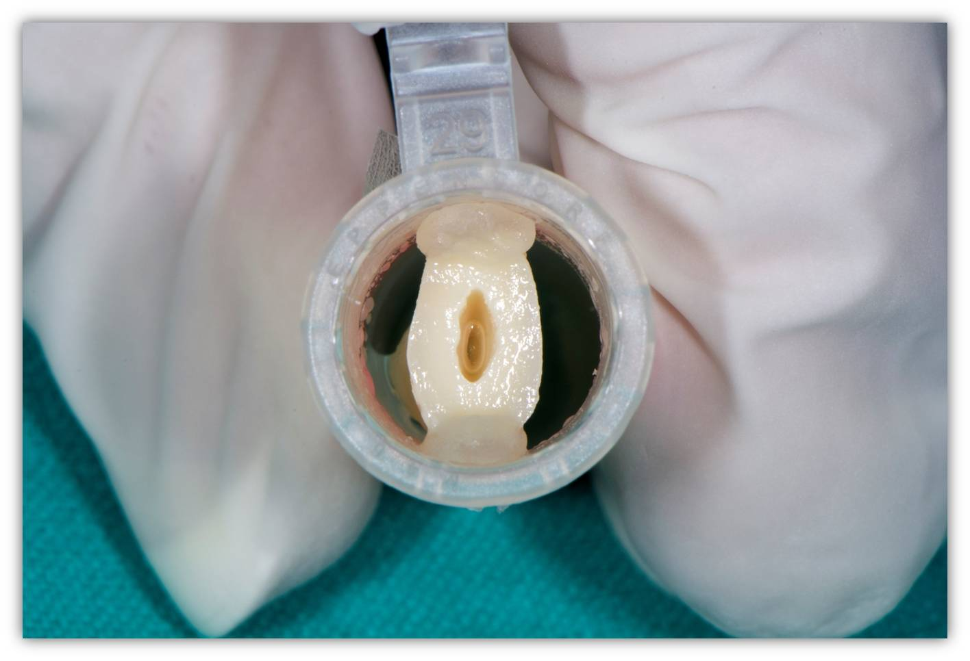
Slika 1.Korijen fiksiran u Eppendorf tubici pomoću adheziva i kompozita
Tako pripremljeni uzorci sterilizirani su u autoklavu na temperaturi od 121°C tijekom 20 minuta. Zubi su slučajnim odabirom podijeljeni u četiri eksperimentalne skupine (n=10). U tako sterilizirane korijenske kanale nasađeni su E. faecalis i C. albicans u mikrobiološkom laboratoriju. Suspenzije E. faecalis i C. albicans pripremljene su miješanjem čistih kultura navedenih mikroorganizama, poraslih na krvnom agaru (Mueller Hinton agar, Lab M Limited, Velika Britanija) tijekom 24 sata, s 2 ml fiziološke otopine. Gustoća obiju suspenzija iznosila je prema McFarland standardu 0,5 (Densimat, BioMerieux, l Etoile, France). Korijenski kanali napunjeni su s 10 mikrolitara suspenzije E. faecalis i C. albicans pomoću inzulinske šprice i igle. Tijekom inkubacije na 37°C u vlažnoj komori, korijenski kanali napunjeni su suspenzijama ispitivanih mikroorganizama svakih 48 sati. Nakon inkubacije tijekom sedam dana, određen je broj kolonija (CFU, engl. Colony forming units) E. faecalis i C. albicans u svakom korijenskom kanalu uzimanjem uzoraka pomoću sterilnoga papirnatog štapića i nasađivanjem na krvni agar. U prvoj eksperimentalnoj skupini korijenski kanali isprani su s 5 ml 2,5% natrijeva hipoklorita tijekom 60 sekundi korištenjem sterilne jednokratne šprice i igle (slika 2).
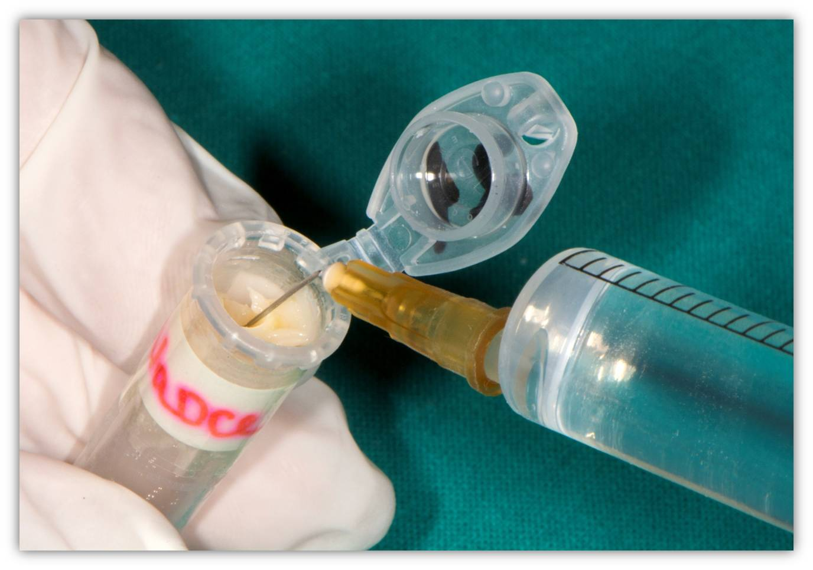
Slika 2. Ispiranje uzoraka prve eksperimentalne skupine 2,5%-tnim natrijevim hipokloritom
U drugoj eksperimentalnoj skupini rabljen je Er:YAG laser (LightWalker, Fotona, Ljubljana, Slovenija) s PIPS (engl. Photon-induced photoacoustic streaming) nastavkom (promjera 400 mikrometara) uz sljedeće parametre: energija 20 mJ, frekvencija 15 Hz i puls duljine 50 mikrosekundi. Korijenski kanali obrađeni su laserom tijekom 40 sekundi s 5 ml fiziološke otopine u jednokratnoj šprici s iglom veličine No.27 (BD Microlane 3, BD), (slika 3).

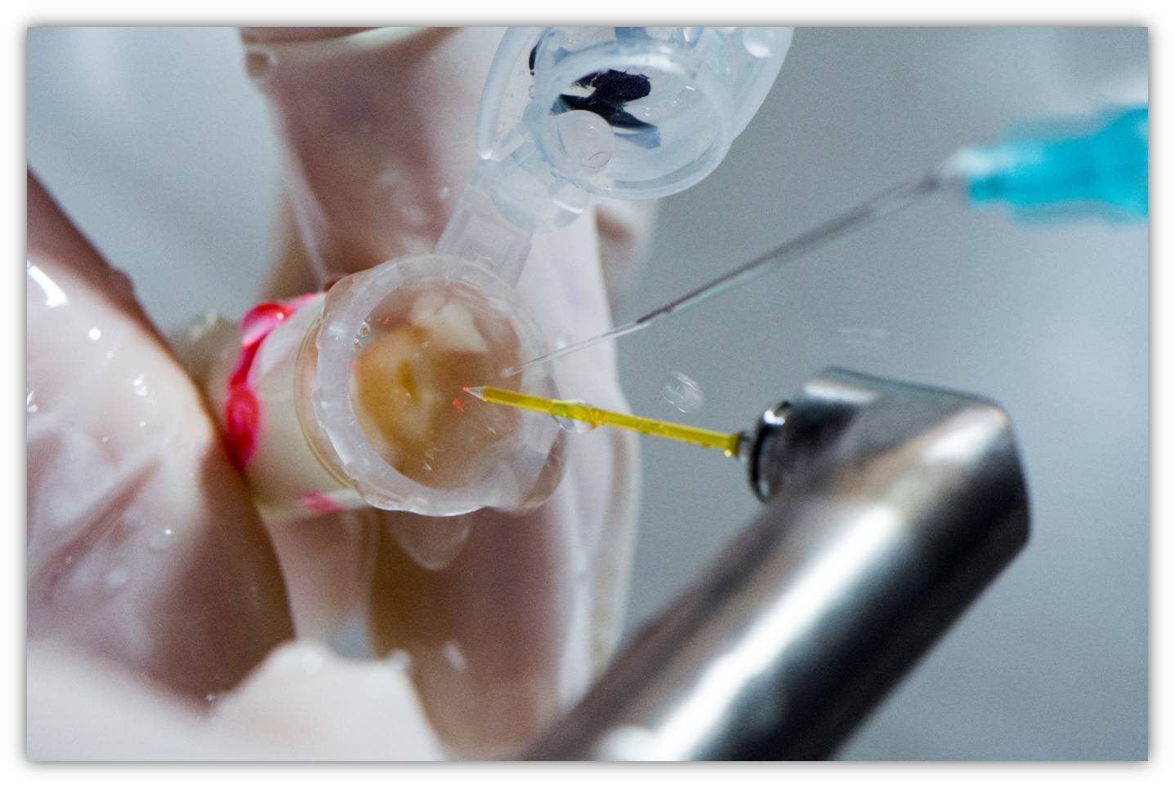
Slika 3. Dezinfekcija uzoraka druge eksperimentalne skupine Er: YAG laserom i PIPS nastavkom
U trećoj eksperimentalnoj skupini rabljen je Nd:YAG laser (LightWalker, Fotona, Ljubljana, Slovenija) s R23 nastavkom promjera 200 mikrometara, uz snagu 1,5 W i frekvenciju 15 Hz (slika 4).
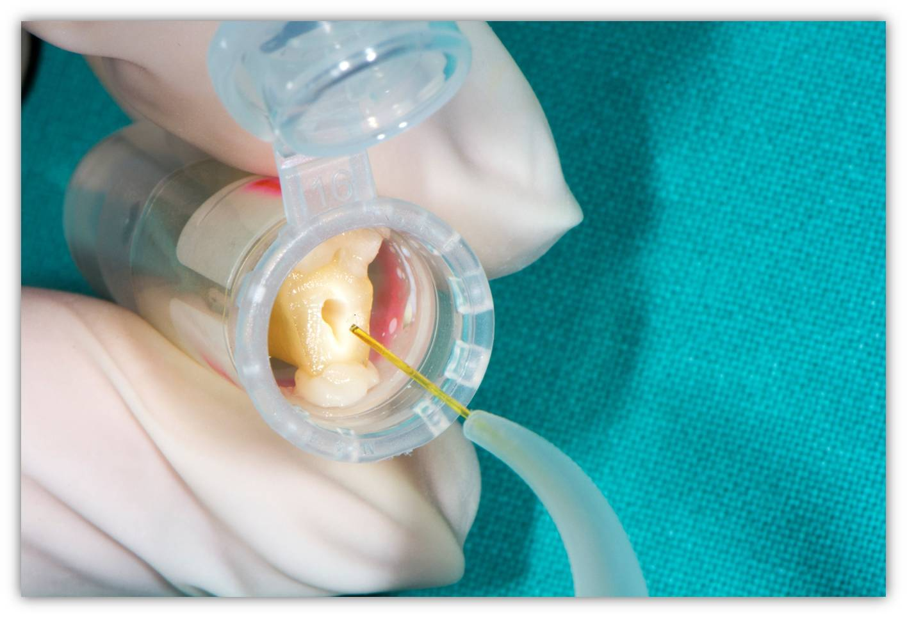
Slika 4. Dezinfekcija uzorka treće eksperimentalne skupine Nd: YAG laserom
Nastavak Nd:YAG lasera postavljen je u područje vrška korijenskog kanala te se nakon početka iradijacije laserske zrake nastavak povlačio u spiralnim pokretima prema van brzinom od 2 mm/s. Postupak je ponovljen ukupno četiri puta za svaki korijenski kanal. U četvrtoj eksperimentalnoj skupini rabljen je Er,Cr:YSGG laser (Waterlase, Biolase, San Clemente, CA, SAD) s koničnim RTF2 nastavkom uz snagu 1,25 W i frekvenciju 50 Hz, 34% zraka i 24% vode (slika 5).
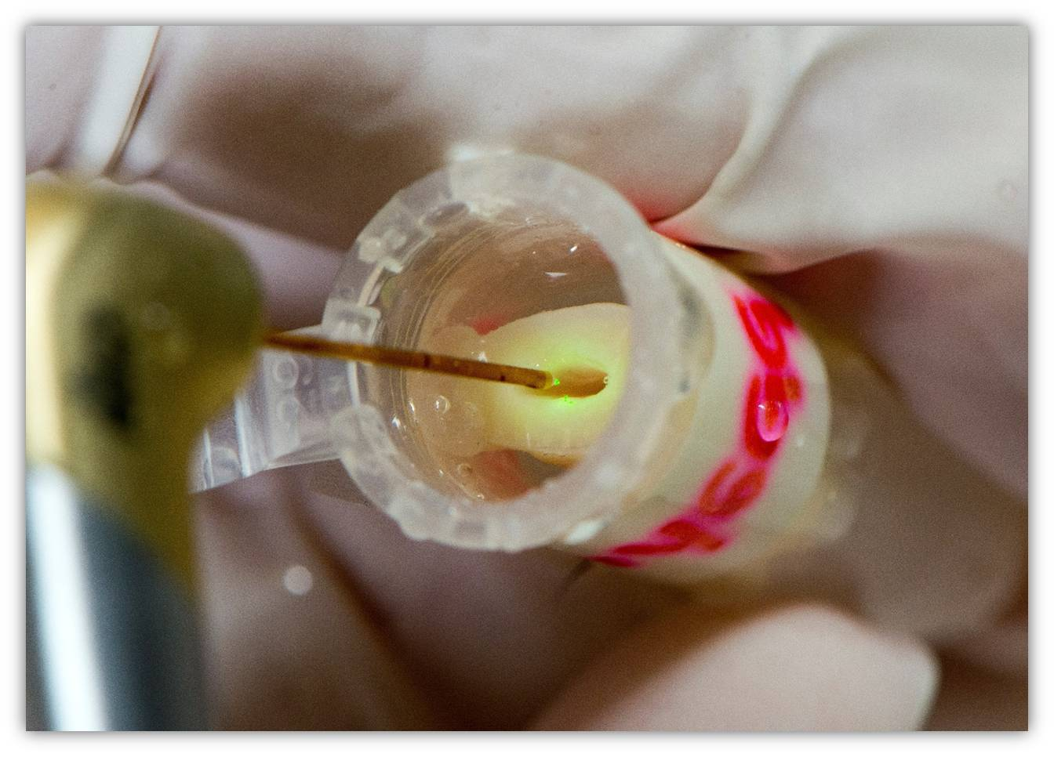
Slika 5. Dezinfekcija uzoraka četvrte eksperimentalne skupine Er,Cr: YSGG laserom
Nakon različitih tehnika dezinfekcije korijenskih kanala ponovno je određen broj kolonija E. faecalis i C. albicans u svakom korijenskom kanalu. Uzorci iz korijenskih kanala uzeti su pomoću sterilnoga papirnatog štapića i zasijani na krvni agar, a potom inkubirani na 37°C kroz 24 sata (slika 6).
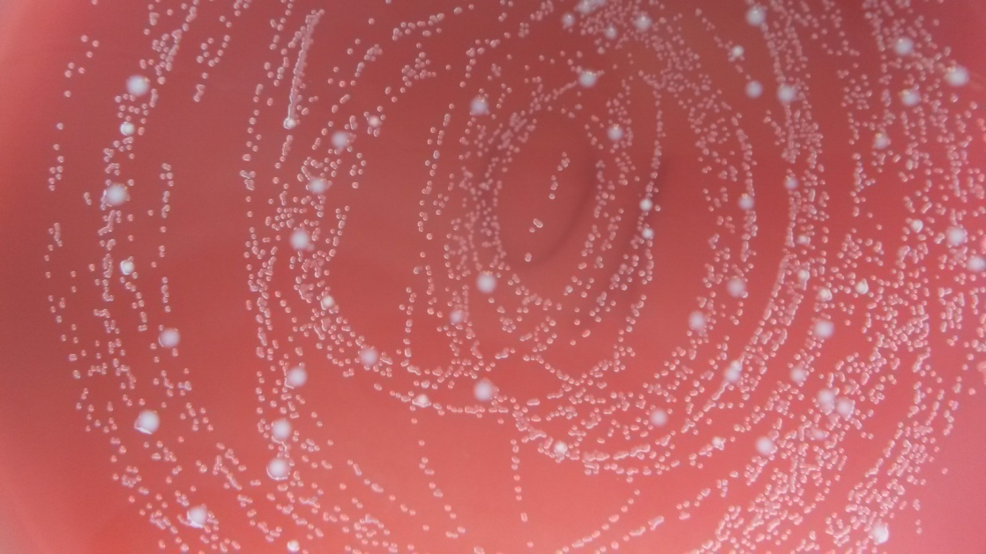
Slika 6. Kolonije E.faecalis i C.albicans na hranjivoj podlozi
Rezultati su statistički obrađeni u SPSS verziji 16.0 (IBM, Chichago, IL, SAD) t-testom (paired samples i independant samples testovi) uz razinu značajnosti od 5% (p<0,05).

4. REZULTATI
U eksperimentalnim skupinama u kojima su za dezinfekciju korijenskih kanala rabljeni natrijev hipoklorit, Er:YAG i Er,Cr:YSGG laseri, broj kolonija E. faecalis i C. albicans bio je statistički značajno manji (p<0,05), dok u skupini u kojoj je rabljen Nd:YAG laser nije došlo do statistički značajnog smanjenja broja ispitivanih mikroorganizama (p>0,05), (tablica 1).
Natrijevim hipokloritom uklonjen je veći broj E. faecalis i C. albicans u usporedbi s ostalim eksperimentalnim skupinama (p<0,05), (tablica 1). Er,Cr:YSGG laser bio je učinkovitiji u uklanjanju ispitivanih mikroorganizama u usporedbi s Er:YAG i Nd:YAG laserom (p<0,05), (tablica 1). Er:YAG laser pokazao je veću učinkovitost u uklanjanju mikroorganizama iz korijenskog kanala u usporedbi s Nd:YAG laserom (p<0,05), (tablica 1).

Tablica 1. Srednje vrijednosti i standardne devijacije (SD) broja kolonija E. faecalis i C. albicans u eksperimentalnim skupinama (natrijev hipoklorit– NaOCl; Nd:YAG laser, Er:YAG laser, Er,Cr:YSGG laser).
SKUPINA | SREDNJA  VRIJEDNOST ± SD  PRIJE (CFU) | SREDNJA VRIJEDNOST ± SD POSLIJE (CFU) | p VRIJEDNOST
^{*a}NaOCl- E. faecalis | 47650,0±25453,7 | 0,7±1,25 | 0,000
^{*a}NaOCl- C. albicans | 33450,0±19227,4 | 0,1±0,32 | 0,000
^{*b}Nd:YAG- E. faecalis | 30230,0±25878,7 | 18780,0±24194,6 | 0,326
^{*b}Nd:YAG- C. albicans | 31970,0±27737,8 | 15430±21794,6 | 0,155
^{*c}Er:YAG- E. faecalis | 32150,0±32688,0 | 29,0±35,2 | 0,013
^{*c}Er:YAG- C. albicans | 21050,0±20032,5 | 2,1±2,3 | 0,009
^{*d}Er,Cr:YSGG- E. faecalis | 55000,0±17159,4 | 391±379,0 | 0,000
^{*d}Er,Cr:YSGMeG- C. albicans | 45000,0±17159,4 | 249±297 | 0,000
* različita slova abecede u eksponentu upućuju na statistički značajnu razliku između pojedinih eksperimentalnih skupina

5. RASPRAVA
Mikroorganizimi koji mogu opstati u korijenskim kanalima nakon kemomehaničke obrade korijenskih kanala su enterokoki, posebice E. faecalis, streptokoki, laktobacili, te neke gljive poput C. albicans (22). E. faecalis posjeduje različite mehanizme preživljavanja u korijenskim kanalima te različite čimbenike virulencije i najčešće je izolirani mikroorganizam iz inficiranih korijenskih kanala (23). SEM analizom utvrđeno je da C. albicans gradi kolonije cijelom duljinom korijenskog kanala te da prodire u dentinske tubuluse (24). Zbog mogućih poteškoća u pokušaju eradikacije E. faecalis i C. albicans tekućinama za ispiranje korijenskih kanala i medikamentima koji se postavljaju u korijenske kanale, u ovom je istraživanju ispitan učinak različitih tehnika dezinfekcije na spomenute mikroorganizme. U istraživanju su rabljeni različiti postupci: ispiranje natrijevim hipokloritom, direktna iradijacija Nd:YAG laserom i laserski aktivirano ispiranje erbij laserima (Er:YAG i Er,Cr:YSGG).
Natrijev hipoklorit svakodnevno se upotrebljava u kliničkom radu za ispiranje korijenskih kanala, a njegovu učinkovitost u dezinfekciji potvrđuju različita istraživanja (25–27). Osim otapanja organskih tkiva, natrijev hipoklorit uništava patogene mikroorganizme u biofilmu i u dentinskim tubulusima (28). U ovom istraživanju rabljen je 2,5% natrijev hipoklorit koji je značajno smanjio broj kolonija E. faecalis i C. albicans. Rezultati ovog istraživanja su pokazali da je natrijev hipoklorit bio učinkovitiji u smanjenju broja mikroorganizama u usporedbi s ispitanim laserima što je sukladno rezultatima brojnih in vitro i in vivo istraživanja koja su ispitala učinak natrijeva hipoklorita na E. faecalis i C. albicans (29–40).
Kod direktne iradijacije Nd:YAG laserom nije bilo značajnog smanjenja broja kolonija ispitivanih mikroorganizama. Iako su neka istraživanja pokazala dublju penentraciju zrake Nd:YAG lasera u dentinske tubuluse i učinkovito antimikrobno djelovanje (41–43), natrijev hipoklorit pokazao je veću učinkovitost u dezinfekciji korijenskih kanala u usporedbi s Nd:YAG laserom (41, 44, 45), što je sukladno rezultatima našeg istraživanja. Moguće objašnjenje za slabo djelovanje Nd:YAG lasera na E. faecalis i C. albicans u ovom istraživanju jest otpornost tih mikroorganizama na djelovanje topline, a dezinfekcijsko djelovanje Nd:YAG lasera temelji se upravo na toplinskom učinku (46,47). Erbij laseri bili su učinkovitiji u dezinfekciji korijenskih kanala u usporedbi s Nd:YAG laserom, a Er,Cr;YSGG laser pokazao je u ovom istraživanju veću učinkovitost u usporedbi s Er:YAG laserom. Erbij laseri imaju valne duljine koje se apsorbiraju u vodi koja potom isparava i uzrokuje nastanak mikroeksplozija u tkivima (48). Isti način djelovanja erbij laseri pokazuju i kod mikroorganizama, poput E. faecalis i C. albicans, koji uvijek sadrže vodu u svom sastavu i čije isparavanje dovodi do smrti stanica (49). Drugi mogući način antimikrobnog djelovanja erbij lasera je fototermalni učinak koji dovodi do promjena u staničnoj stijenci odnosno membrani, denaturacije proteina i oštećenja nukleinskih kiselina što također dovodi do stanične smrti (50). Veća učinkovitost Er,Cr:YSGG lasera u usporedbi s Er:YAG laserom u ovom istraživanju može se objasniti većom snagom koja je upotrijebljena kod Er,Cr:YSGG lasera (1,25 W) u odnosu na Er:YAG laser s PIPS nastavkom (0,3 W). Međutim, oba erbij lasera su pokazala slabiji antimikrobni učinak u usporedi s natrijevim hipokloritom u ovom istraživanju što su potvrdila istraživanja Al Shahrani i sur. (51) i Ozkan i sur. (52).

6. ZAKLJUČAK
Natrijev hipoklorit pokazao se najučinkovitijim u usporedbi s ostalim ispitanim postupcima dezinfekcije korijenskih kanala u uklanjanju E. faecalis i C. albicans.

7. ZAHVALE
Zahvaljujemo doc.dr.sc. Anji Barabi na prenesenom znanju, mnoštvu stručnih savjeta te velikoj pomoći pri pisanju ovoga rada. Također zahvaljujemo i doc.dr.sc. Dragani Gabrić na pruženoj pomoći i ustupljenim uzorcima, te doc.dr.sc. Nataši Beader na pomoći i savjetima. Omogućile su nam da pisanje ovoga rada bude korisno i ugodno iskustvo.
Hvala našim voljenima na ljubavi i podršci.

8. POPIS LITERATURE
- Rôças N, Siqueira JFJr, Aboim MCR, Rosado AS. Denaturing gradient gel electrophoresis analysis of bacterial communities associated with failed endodontic treatment. Oral Surg Oral Med Oral Pathol Oral Radiol Endod. 2004;98(6):741-9.
- Siqueira JFJr. Aetiology of root canal treatment failure: why well-treated teeth can fail. Int Endod J. 2001;34(1):1-10.
- Chávez de Paz LE, Dahlén G, Molander A, Möller Å, Bergenholtz G. Bacteria recovered from teeth with apical periodontitis after antimicrobial endodontic treatment. Int Endod J. 2003;36(7):500-8.
- Byström A, Sundqvist G. Bacteriologic evaluation of the efficacy of mechanical root canal instrumentation in endodontic therapy. Scand J Dent Res. 1981;89(4):321-8.
- Baumgartner JC, Falkler WA. Bacteria in the apical 5 mm of infected root canals. J Endod. 1991;17(8):380 –3.
- Molander A, Reit C, Dahlen G, Kvist T. Microbiological status of root-filled teeth with apical periodontitis. Int Endod J. 1998;31(1):1–7.
- Sundqvist G, Figdor D, Persson S, Sjogren U. Microbiologic analysis of teeth with failed endodontic treatment and the outcome of conservative re-treatment. Oral Surg Oral Med Oral Pathol Oral Radiol Endod. 1998;85(1):86 –93.
- Hancock HH, Sigurdsson A, Trope M, Moiseiwitsch J. Bacteria isolated after unsuccessful endodontic treatment in a North Am population. Oral Surg Oral Med Oral Pathol Oral Radiol Endod. 2001;91(5):579 – 86.
- Rôças IN, Siqueira JF, Santos KRN. Association of Enterococcus faecalis with differentforms of periradicular diseases. J Endod. 2004;30(5):315–20.
- Stuart CH, Schwartz SA, Beeson TJ, Owatz CB. Enterococcus faecalis: Its role in root canal treatment failure and current concepts in retreatment. J Endod. 2006;32(2):93-8.
- Kayaoglu G, Orstavik D. Virulence factors of Enterococcus faecalis: relationship to endodontic disease. Crit Rev Oral Biol Med. 2004;15(5)308-20.
- Tanriverdi F, Esener T, Erganis O, Belli S. An invitro test model for investigation of disinfection of dentinal tubules infected with Enterococcus faecalis. Braz Dent J. 1997;8(2):67-72.
- Siqueira JFJr, Sen BH. Fungi in endodontic infections. Oral Surg Oral Med Oral Pathol Oral Radiol Endod. 2004;97(5):632–41.
- Waltimo TMT, Sirén EK, Torkko HLK, Olsen I, Haapasalo MPP. Fungi in therapy-resistant apical periodontitis. Int Endod J. 1997;30(2):96–101.
- Waltimo TM, Sen BH, Meurman JH, Ørstavik D, Haapasalo MP. Yeasts in apical
periodontitis. Crit Rev Oral Biol Med. 2003;14(2):128–37.
- Peters OA, Schönenberger K, Laib A. Effects of four Ni-Ti preparation techniques on root canal geometry assessed by micro computed tomography. Int Endod J. 2001;34(3):221–30.
- Siqueira JFJr, Rôças N. Clinical implications and microbiology of bacterial persistence after treatment procedures. J Endod. 2008;34(11):1291–301.
- Boutsioukis C, Lambrianidis T, Kastrinakis E, Bekiaroglou, P. Measurement of pressure and flow rates during irrigation of a root canal ex vivo with three endodontic needles. Int Endod J. 2007;40(7):504-13.
- Ng R, Singh F, Papamanou DA, Song X, Patel C, Holewa C, et al. Endodontic photodynamic therapy ex vivo. J Endod. 2011;37(2):217-22.
- George R, Meyers IA, Walsh LJ. Laser activation of endodontic irrigants with improved conical laser fiber tips for removing smear layer in the apical third of the root canal. J Endod. 2008;34(12):1524–7.
- Olivia G. Laser use in endodontics: Evolution from direct laser irradiation to laser-activated irrigation. J Laser Dent. 2013;21(2):58-71.
- Ferrari PHP, Cai S, Bombana AC. Effect of endodontic procedures on enterococci, entericbacteria and yeasts in primary endodontic infections. Int Endod J. 2005;38(6):372-80.
- Suchitra U, Kundabala M. Enterococcus Faecalis: An Endodontic Pathogen. Endodontol. 2005;18(2):11-3.
- Siqueira JFJr, Rocas IN, Lopes HP, Elias CN, de Uzeda M. Fungal infection of the radicular dentin. J Endod. 2002;28(12):770-3.
- Menezes MM, Valera MC, Jorge AO, Koga-Ito Cy, Camargo CH, Mancini MN. In vitro evaluation of the effectiveness of irrigants and intracanal medicaments on microorganisms within root canals. Endod J. 2004;37(5):311-9.
- Radcliffe CE, Potouridou L, Qureshi R, Habahbeh N, Qualtrough A, Worthington H, et al. Antimicrobial activity of varying concentrations of sodium hypochlorite on the endodontic microorganisms Actinomyces Israeli, A.naeslundii, Candida albicans and Enterococcus faecalis. Int Endod J. 2004;37(7):438-46.
- Zehnder M. Root canal irrigants. J Endod. 2006;32(5):389-97.
- Radeva E, Indjov B, Vacheva R. In vitro study of the effectiveness of intracanal irrigants on candida albicans. J IMAB. 2007;13(2):3-7.
- Siqueira JFJr, Batista MM, Fraga RC, de Uzeda M. Antibacterial effects of endodontic irrigants on black-pigmented gram-negative anaerobes and facultative bacteria. J Endod. 1998;24(6):414-6.
- Siqueira JF Jr, Rocas IN, Favieri A, Lima KC. Chemomechanical reduction of the bacterial population in the root canal after instrumentation and irrigation with 1%, 2.5%, and 5.25% sodium hypochlorite. J Endod. 2000;26(6):331-4.
- Gomes BP, Ferraz CC, Vianna ME, Berber VB, Teixeira FB, Souza-Filho FJ. In vitro antimicrobial activity of several concentrations of sodium hypochlorite and chlorhexidinegluconate in the elimination of Enterococcus faecalis. Int Endod J. 2001;34(6):424-8.
- Berber VB, Gomes BP, Sena NT et al. Efficacy of various concentrations of NaOCl and instrumentation techniques in reducing Enterococcus faecalis within root canals and dentinal tubules. Int Endod J. 2006;39(1):10-7.
- Oliveira DP, Barzibam JV, Trope M, Teixeira FB. In vitro antibacterial efficacy of endodontic irrigants against Enterococcus faecalis. Oral Med Oral Pathol Oral Radiol Endod. 2007;103(5):702-6.
- Bystrom A, Sundqvist G. Bacteriologic evaluation of the effect of 0.5 sodium hypochlorite in endodontic therapy. Oral Surg Oral Med Oral Pathol. 1983;55(3):307-12.
- Ercan E, Ozekinci T, Atakul F, Gul K. Antibacterial activity of 2% chlorhexidinegluconate and 5.25% sodium hypochlorite in infected root canal: In vivo study. J Endod. 2004;30(2):84-7.
- Waltimo TM, Orstavik D, Siren EK, Haapasalo MP. In vitro susceptibility of Candida albicans to four disinfectants and their combinations. Int Endod J. 1999;32(6):421-9.
- Ferguson JW, Hatton JF, Gillespie MJ. Effectiveness of intracanal irrigants and medications against the yeast Candida albicans. J Endod. 2002;28(2):68-71.
- Smith JJ, Wayman BE. An evaluation of the antimicrobial effectiveness of citric acid as a root canal irrigant. J Endod. 1986;12(2):54-8.
- Harrison JW, Wagner GW, Henry CA. Comparison of the antimicrobial effectiveness of regular and fresh scent Clorox. J Endod. 1990;16(7):328-30.
- Ruff ML, McClanahan SB, Babel BS. In vitro antifungal efficacy of four irrigants as a final rinse. J Endod. 2006;32(4):331-3.
- Moshonov J, Orstavik D, Yamauchi S, Pettiette M, Trope M. Nd:YAG laser irradiation in root canal geometry disinfection. Endod Dent Traumatol. 1995;11(5):200-4.
- Koba K, Kimura Y, Matsumoto K, Takeuchi T, Ikarugi T, Shimsu T. A histopathological study of the effects of pulsed Nd:YAG laser irradiation on infected root canals in dogs. J Endod. 1999;25(3):151-4.
- Flowaczny M, Mehl A, Jordan C, Hickel R. Antibacterial effects of pulsed Nd:YAG laser irradiation on different energy settings in root canals. J Endod. 2002;28(1):24-9.
- Piccolomini R, D'Arcangelo C. Ercole DS, Catamo G, Schifano G, De Fazio P. Bacteriologic evaluation of the effect of Nd:YAG laser irradiaton in experimental infected root canals. J Endod. 2002;28(4):276-8.
- Rooney J, Midda M, Leeming J. A laboratory investigation of the bactericidal effect of a Nd:YAG laser. Br Dent J. 1994;176(2):61-4.
- Gerek M, Asci S, Yaylali DI. Ex vivo evaluation of antimicrobial effects of Nd:YAG and diode lasers in root canals. Biotechnol Biotechnol Equip. 2010;24(2):2031-4.
- Brown AJP, Budge S, Kaloriti D, Tillmann A, Jacobsen MD, Zhikang Y, et al. Stress adaptation in a pathogenic fungus. J Exp Biol. 2014;217(1):144-55.
- Walsh JT, Deutsch TF. EnYAG laser ablation of tissue: measurement of ablation rates. Lasers Surg Med. 1989;9(4):327-37.
- Ando Y, Aoki A, Watanabe H, Ishikawa I. Bactericidal effect of Erbium YAG laser on periodontopathic bacteria. Laser Surg Med. 1996;19(2):190-200.
- Wilson M. Photolysis of oral bacteria and its potential use in the treatment of caries and periodontal disease. J Appl Bacteriol. 1993;75(4):299-306.
- Al Shahrani M, DiVito E, Hughes CV, Nathanson D, Hunag GTJ. Enhanced removal of Enterococcus faecalis biofils in the root canal using sodium hypochlorite plus photon-induced photoacoustic streaming: an in vitro study. Photomed Laser Surg. 2014;32(5):260-6.
- Ozkan L, Cetiner S, Sanlidag T. Effect of Er,Cr:YSGG laser irradiation with radial firing tips on Candida albicans in experimentally infected root canals. Biomed Res Int. 2014;2014:938245. doi: 10.1155/2014/9382245. Epub 2014 May 15.

9. SAŽETAK
Silvija Kasić, Marita Knezović
UČINKOVITOST DIREKTNE IRADIJACIJE LASEROM I LASERSKI AKTIVIRANOG ISPIRANJA U DEZINFEKCIJI KORIJENSKIH KANALA
Svrha istraživanja bila je utvrditi utjecaj različitih tehnika dezinfekcije korijenskih kanala na smanjenje broja Enterococcus faecalis (E.faecalis) i Candida albicans (C. albicans). Za istraživanje je odabrano 40 jednokorijenskih zuba s jednim korijenskim kanalom. Korijenski kanali instrumentirani su strojnom ProTaper tehnikom instrumentacije, površina korjenova zapečaćena je adhezivom, a apikalni otvori zatvoreni su adhezivom i kompozitom. Korjenovi su fiksirani pomoću adheziva i kompozita u Eppendorf tubice i zatim sterilizirani u autoklavu. Zubi su slučajnim odabirom podijeljeni u četiri eksperimentalne skupine (n=10). U tako sterilizirane korijenske kanale nasađeni su E. faecalis i C. albicans u mikrobiološkom laboratoriju. Nakon inkubacije tijekom sedam dana, određen je broj E. faecalis i C. albicans u svakom korijenskom kanalu uzimanjem uzoraka pomoću sterilnoga papirnatog štapića i nasađivanjem na odgovarajuće hranjive podloge. U prvoj eksperimentalnoj skupini korijenski kanali isprani su s 5 ml 2,5% natrijevog hipoklorita tijekom 60 sekundi korištenjem sterilne jednokratne šprice i igle. U drugoj eksperimentalnoj skupini rabljen je Er:YAG laser s PIPS nastavkom. U trećoj eksperimentalnoj skupini rabljen je Nd:YAG laser s R23 nastavkom. U četvrtoj eksperimentalnoj skupini rabljen je Er,Cr:YSGG laser. Nakon različitih tehnika dezinfekcije korijenskih kanala ponovno je određen broj E. faecalis i C. albicans u svakom korijenskom kanalu uzimanjem uzoraka pomoću sterilnoga papirnatog štapića i nasađivanjem na odgovarajuće hranjive podloge. Natrijev hipoklorit, Er:YAG i Er,Cr:YSGG laseri smanjili su broj kolonija E. faecalis i C. albicans (p<0,05), dok Nd:YAG laser nije statistički značajno smanjio broj ispitivanih mikroorganizama (p>0,05). Natrijevim hipokloritom uklonjen je veći broj E. faecalis i C. albicans u usporedbi s ostalim eksperimentalnim skupinama (p<0,05). Natrijev hipoklorit bio je najučinkovitiji u usporedbi s ostalim ispitanim postupcima dezinfekcije korijenskih kanala u uklanjanju E. faecalis i C. albicans.

Ključne riječi: Candida albicans, Enterococcus faecalis, laser, natrij hipoklorit

10. SUMMARY
Silvija Kasić, Marita Knezović
EFFICACY OF DIRECT LASER IRRADIATION AND LASER ACTIVATED IRRIGATION IN ROOT CANAL DISINFECTION
The aim of this study was to compare the efficacy of different disinfection protocols on eradication of Enterococcus faecalis (E. faecalis) and Candida albicans (C. albicans). Forty single-rooted teeth with one root canal were selected for the study. Root canals were instrumented using rotary ProTaper technique, root surfaces were sealed using adhesive while the apical openings were closed with adhesive and composite resin material. Roots were fixated using adhesive and composite resin material in Eppendorf tubes and then sterilized in autoclave. All specimens were randomly divided into four experimental groups (n = 10). Sterilized root canals were inoculated with E. faecalis and C. albicans in microbiological laboratory. After a seven-day incubation period, number of E. faecalis and C. albicans was determined for each root canal by taking swabs with sterile paper points and its inoculation on agar. In the first experimental group, root canals were rinsed with 5 ml of 2.5% sodium hypochlorite solution for 60 seconds using sterile plastic syringe and needle. In the second experimental group, Er:YAG laser was used with PIPS fibre. In the third experimental group, Nd:YAG laser was used with R23 fibre. In the fourth experimental group, Er,Cr:YSGG laser was used. After different root canal disinfection protocols, the number of E. faecalis and C. albicans was determined again for each root canal by taking swabs with sterile paper points and its inoculation on agar. Sodium hypochlorite, Er:YAG and Er,Cr:YSGG lasers eradicated significantly number of colonies of E. faecalis and C. albicans (p < 0.05), while Nd:YAG laser did not show statistically significant reduction of these microorganisms (p > 0.05). Sodium hypochlorite eradicated more colonies of E. faecalis and C. albicans in comparison to other experimental groups (p < 0.05). Sodium hypochlorite proved to be the most efficient in eradication of E. faecalis and C. albicans in comparison to other experimental groups.

Key words: Candida albicans, Enterococcus faecalis, laser, sodium hypochlorite

